KaŽdodenná súČasŤ nášho Života
T ý k a s a t o n á s v š e t k ý c h

Vážení čitatelia,
v predošlej časti Projektu civilná ochrana obyvateľstva sme sa zaoberali problematikou kolektívnej ochrany obyvateľstva, v ktorej sme si povedali, napr. čo rozumieme pod pojmom ukrytie, o druhoch ochranných stavieb a o zásadách a povinnostiach ukrývaných osôb. Ukrytie osôb nasleduje po evakuácii , ktorá sa vykoná po vyhlásení mimoriadnej situácie, t. zn., že došlo k rozsiahlej mimoriadnej udalosti s narastajúcim trendom ohrozenia na životoch, zdraví osôb, zvierat, vznikli značné materiálne škody na majetku, napr. nefunkčnosť inžinierskych sietí. Položme si rečnícku otázku „ a čo ďalej ?“. Odpoveďou je nám súbor činností, ktoré nasledujú, nazývame ich záchranné práce.
Z Á CH R A NN É P R Á C E
Na písomný príkaz starostu obce je občan povinný vykonať osobitné úkony, ako aj poskytnúť vecné prostriedky.
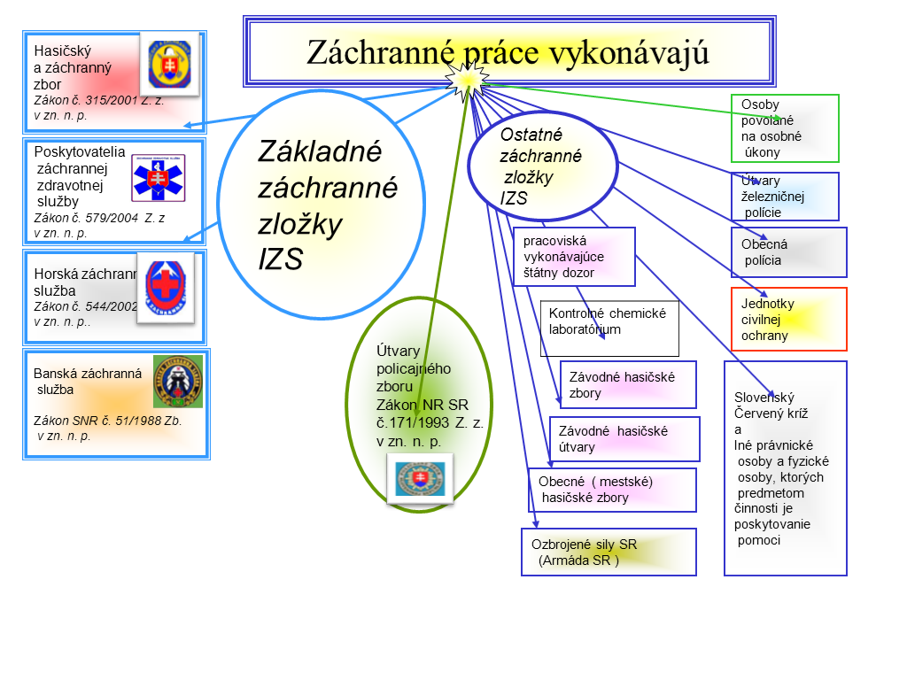
Záchranné práce sú činnosti na záchranu života, zdravia osôb a záchranu majetku, ako aj na ich odsun z ohrozených alebo z postihnutých priestorov. Súčasťou záchranných prác sú činnosti na zamedzenie šírenia a pôsobenia následkov mimoriadnej udalosti a vytvorenia podmienok na odstránenie následkov mimoriadnej udalosti.
Fázy záchranných prác
1/ IZOLÁCIA – sebaochrana a vzájomná pomoc
2/ REALIZÁCIA – použitie síl a prostriedkov, prvá
záchranárska pomoc, čiastočný
čiastočný monitoring, záznamy
3/ UKONČENIE – úplný monitoring , ukľudnenie,
prechod na stabilizovaný stav

OBEC
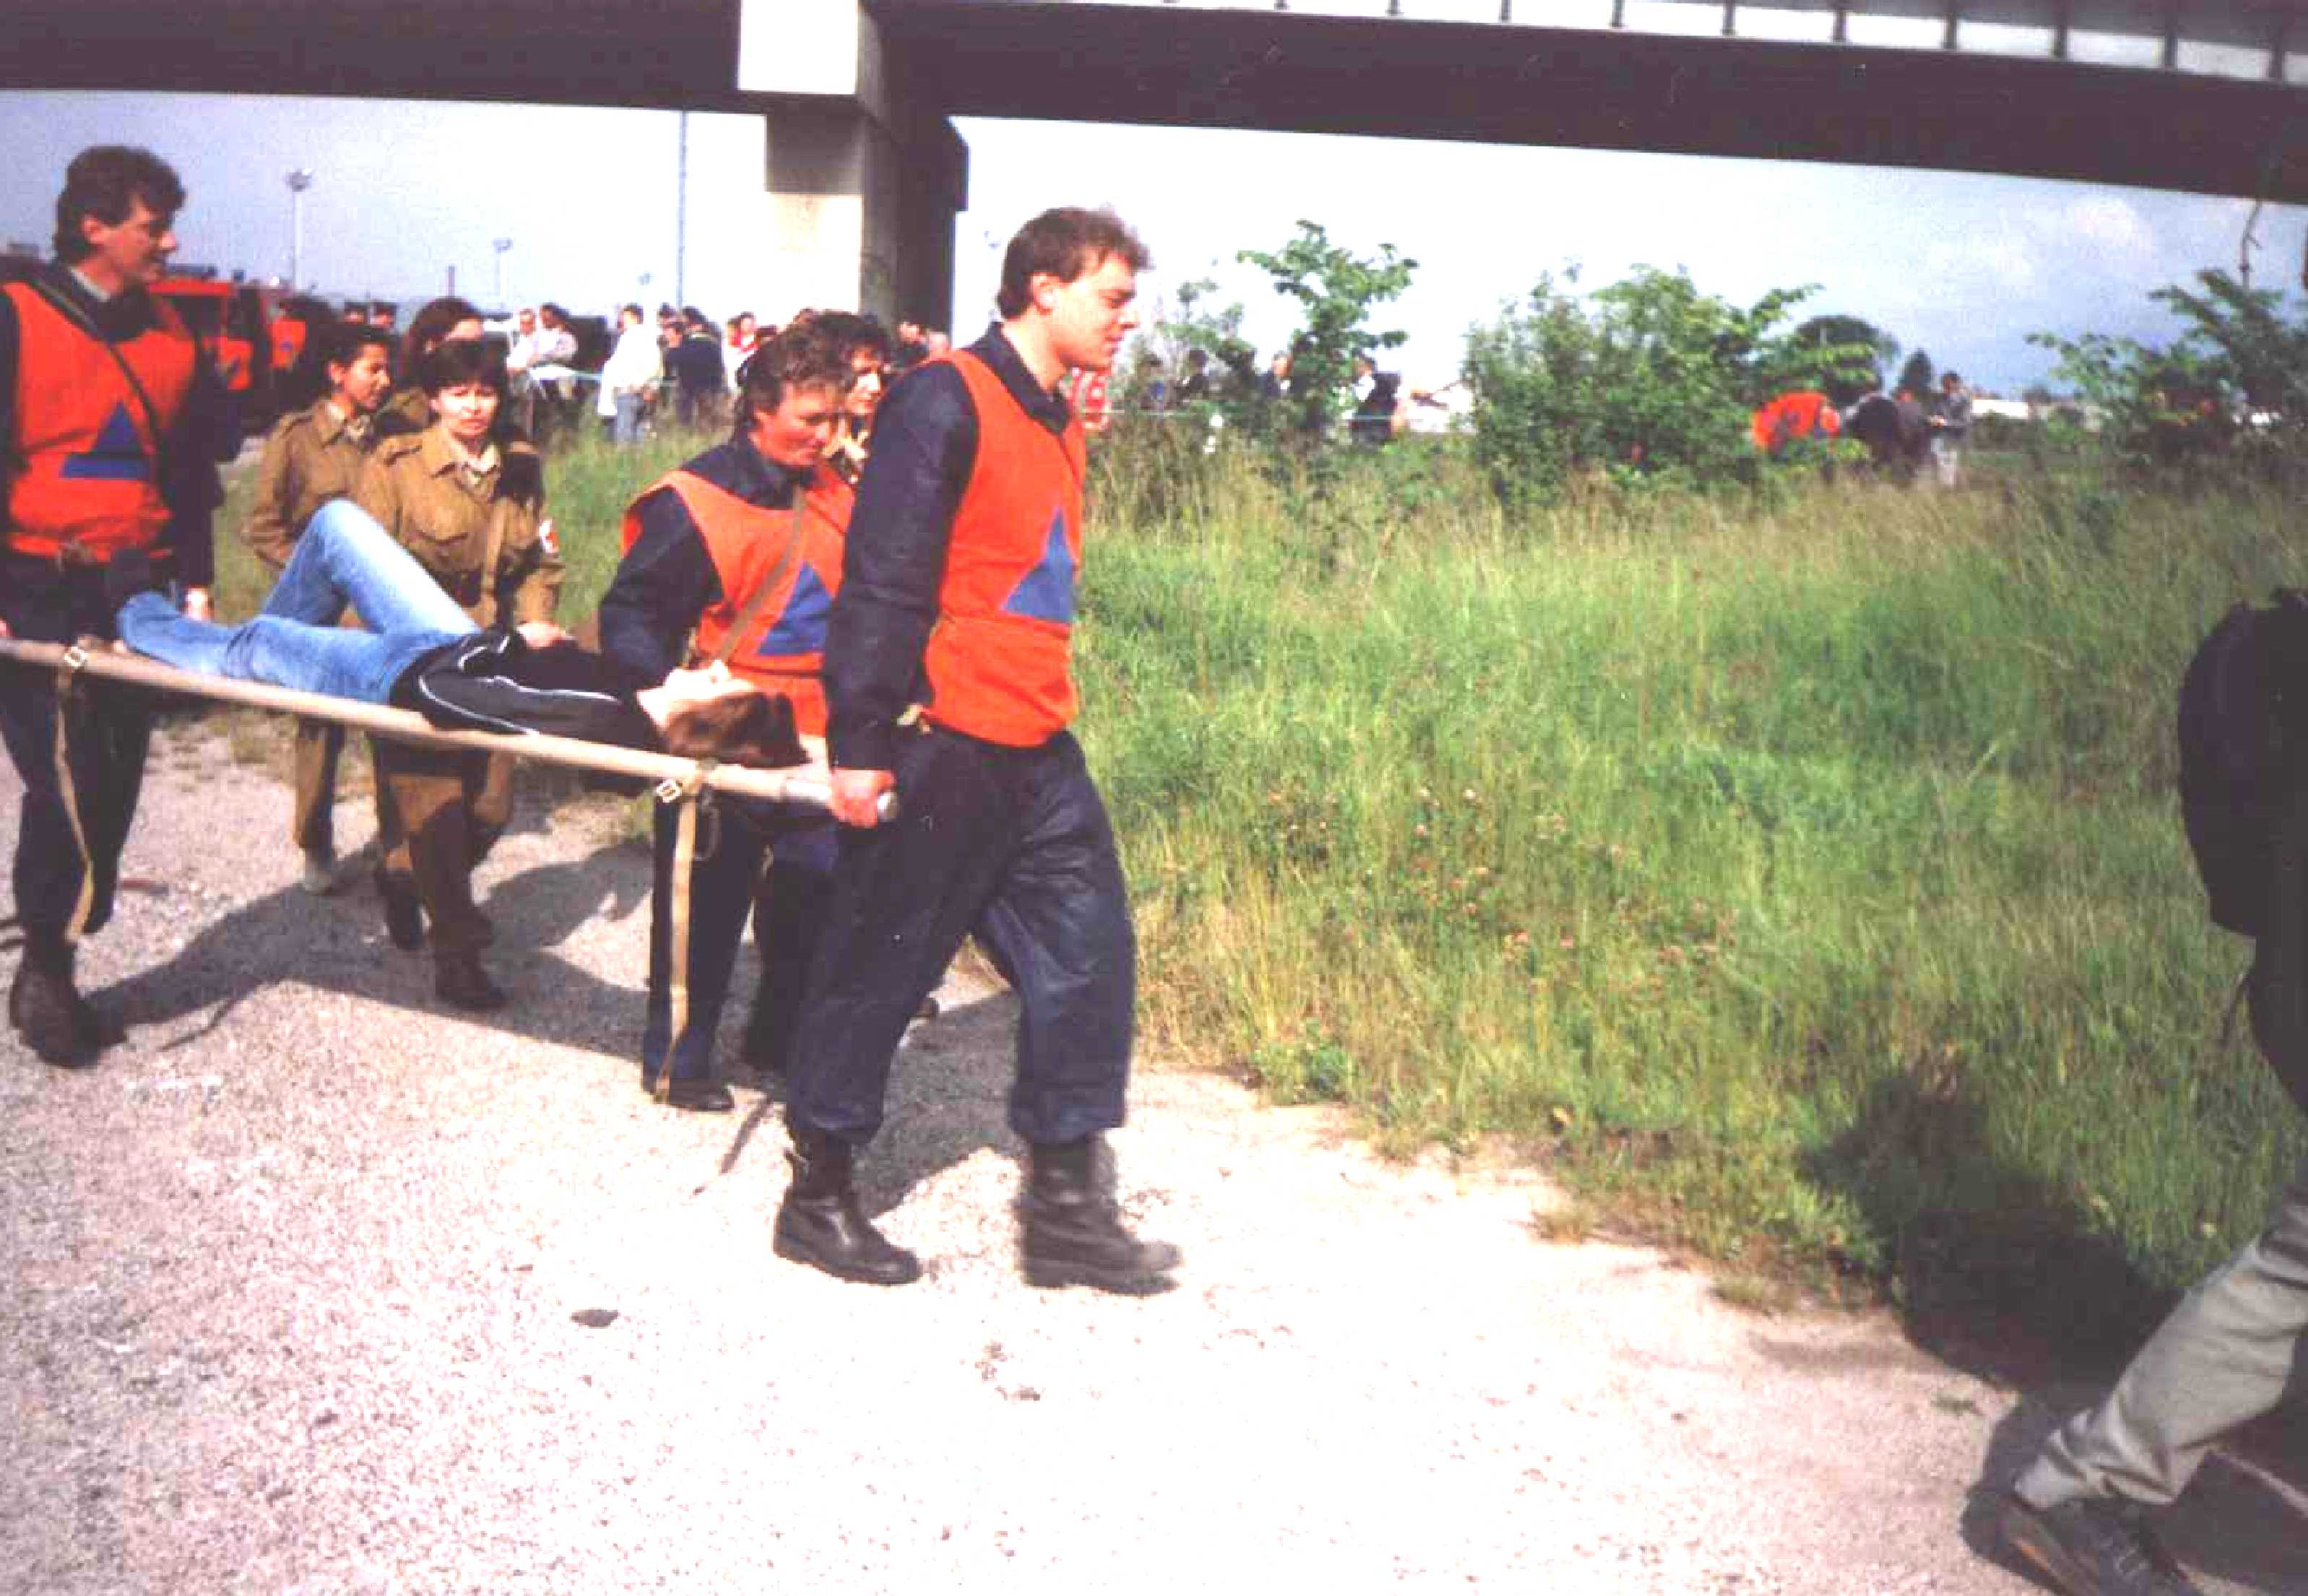
V obci riadi záchranné práce starosta, ako predseda krízového štábu obce, na základe PRÍKAZU na vykonania záchranných prác jednotkám civilnej ochrany /aj občanom/ s predchádzajúcim vykonaním monitoringu postihnutého územia. Jedným z dôležitých dokumentov vykonávania záchranných prác je DENNÍK ZÁZNAMOV. V prípade predpokladu nezvládnutia záchranných prác silami a prostriedkami obce, príslušná obec požiada o pomoc štátne orgány / ObÚ, viď schéma, prípadne ozbrojené sily SR/, voči, ktorým si plní v zmysle stanovených zásad oznamovaciu povinnosť.

DRUHY ZÁCHRANNÝCH PRÁC
: varovanie obyvateľstva a vyrozumenie osôb ohrozených mimoriadnou udalosťou
: vykonanie prieskumu a pozorovania na postihnutom území, vyznačiť kontaminované úseky
: vyslobodzovanie postihnutých osôb z postihnutého územia
: prívod vzduchu a vody osobám v zavalených priestoroch a ich odsun
: individuálna ochrana osôb v kontaminovanom priestore a ich odsun
: poskytnutie prvej predlekárskej pomoci, odsun postihnutých do zdravotníckych zariadení
: lokalizácia a likvidácia požiarov ohrozujúcich postihnuté a nasadené osoby a prostriedky
: kontrola kontaminovania a ožiarenia osôb, územia, ovzdušia a budov
: poskytnutie jódovej a špeciálnej profilaxie
: hygienická očista postihnutých osôb
: likvidácia úniku nebezpečných látok a zabráneniu ich šírenia
: špeciálna očista a dezaktivácia územia, budov, pristorov, dopravných prostriedkov, ciest
: dezinfekcia, dezinsekcia a deratizácia územia, budov, priestorov, dopravných prostriedkov
: regulácia pohybu osôb a dopravných prostriedkov na postihnutom území
: uzavretie postihnutého územia
:ochrana postihnutých osôb a nasadených síl pred nepriaznivými poveternostnými vplymi
: odsun nezranených osôb z postihnutého územia
: núdzové zásobovanie a núdzové ubytovanie osôb, ktoré sú následkom mimoriadnej udalosti bez základných životných
potrieb
: poskytnutie veterinárnej pomoci postihnutým a ohrozeným zvieratám a vykonanie veterinárnej očisty
: odpojenie poškodených rozvodných sietí a zariadení ohrozujúcich postihnuté osoby, nasadené sily a prostriedky
: pozorovanie postihnutého územia a kontrolné merania
: uvolňovanie zahataných vodných tokov, určených cestných komunikácií, železničných tratí, vytvorenie priechodov
: čerpanie a vypúšťanie vody zo zaplavených častí budov a územia, kde sa vykonávajú záchranné práce
: zachytávanie ropných produktov na vodných tokoch a plochách
: uskladňovanie, odsun a likvidácia kontaminovaného materiálu a ekologická asanácia zvyškov nebezpečných látok
: psychologická a duchovná pomoc

VTÚ a KM a civilnej ochrany Sl. Ľupča, Odbor CO a KR ObÚ Žiar nad Hronom
Pokračovanie na budúce

